Karta pracy ucznia

Tłumaczenie Karolina Ciosek

Jeden zestaw 14 pasków reprezentuje chromosomy od mamy smoka (samica). Drugi zestaw, o innym kolorze, reprezentuje chromosomy taty smoka (samiec).
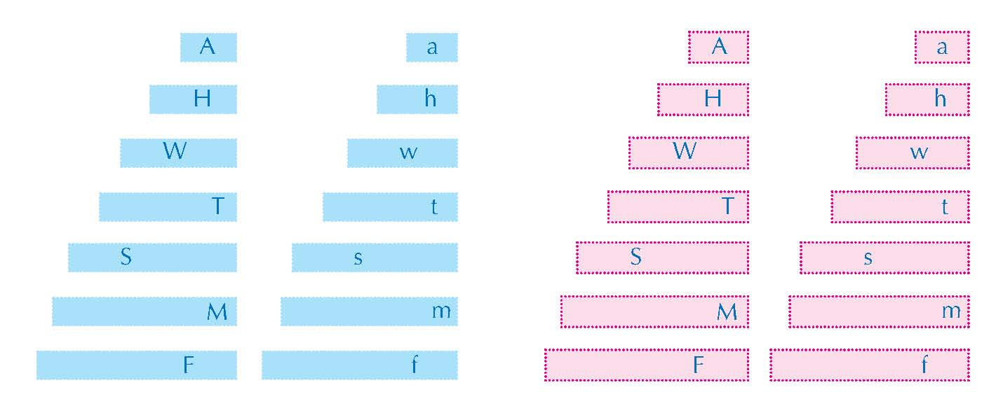 Na każdym pasku chromosomu jest litera - mała lub duża. Duże litery reprezentują allele dominujące, a małe litery reprezentują allele recesywne. Dana cecha kodowana jest przez parę liter. Jeśli w parze jest obecny przynajmniej jeden allel dominujący (duża litera), ujawni się cecha dominująca (np. zdolność smoka do ziania ogniem); cecha recesywna (np. brak zdolności do ziania ogniem) ujawni się tylko, jeśli smok będzie miał dwie kopie allelu recesywnego.
- Podziel chromosomy tak, aby pasowały parami pod względem długości i liter alfabetu. Powinieneś mieć siedem par chromosomów w każdym kolorze (niebieskie dla samca, różowe dla samicy)
Litery kodują następujące cechy (patrz też tabela 3):
- F i f determinują zdolność smoka do ziania ogniem
- M i m determinują liczbę palców u tylnej łapy
- S i s determinują liczbę kolców na ogonie
- T i t determinują kolor ogona
- A i a determinują kolor tułowia
- W i w determinują kolor skrzydeł
- H i h determinują obecność lub brak rogu na głowie smoka.
- Weź najdłuższą parę chromosomów pochodzących od ojca (niebieskie) i najdłuższą parę chromosomów pochodzących od matki (różowe) i połóż je na biurku obrazkiem do dołu, tak żeby nie było widać liter.
- Nie odwracając chromosomów, wylosuj po jednym z każdego koloru i połóż je razem, aby utworzyły parę chromosomów dla małego smoka. Odłóż pozostałą parę chromosomów.
- Powtórz kroki 2 i 3 dla kolejnych chromosomów od najdłuższych do najkrótszych, aż będziesz miał siedem nowych par chromosomów, każda zawierająca jeden różowy i jeden niebieski pasek.
- Odwróć obrazkiem do góry siedem par chromosomów nowego, małego smoka. Dla każdej z par zapisz w tabeli 1 literę z niebieskiego chromosomu w kolumnie „Geny pochodzące od ojca” i literę z różowego chromosomu w kolumnie „Geny pochodzące od matki”. Upewnij się, że zapisujesz odpowiednio duże i małe litery.
- Odłóż chromosomy do właściwych woreczków.
- Zanotuj dla każdej cechy, jakie allele (litery) ma twój smok i wpisz je do drugiej kolumny w tabeli 2. Dla konkretnego genu odziedziczone dwa allele nazywamy genotypem (np. TT). Widoczne cechy danego osobnika (np. czerwony ogon) są nazywane fenotypem.
- Spójrz na tabelę 3, aby określić, które allele są dominujące lub recesywne dla każdej cechy, a następnie wpisz fenotyp twojego smoka do tabeli 2.
- Teraz jesteś gotowy, aby narysować twojego małego smoka: pokoloruj i dorysuj części ciała na szablonie smoka (szablon może być pobrany ze strony internetowej Science in School ^{w1}). W tabeli 3 znajdziesz podpowiedzi, jak mogą wyglądać dodatkowe części ciała.

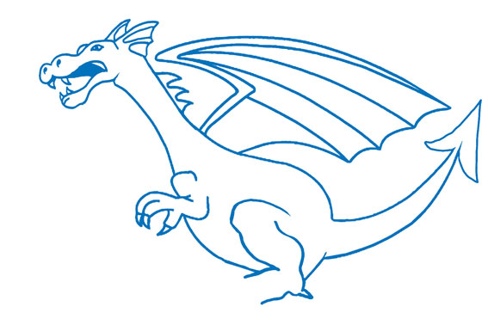
Szablon smoka
Zdjęcie dzięki uprzejmości Nicola Graf

Geny pochodzące od ojca (niebieskie) | Geny pochodzące od matki (różowe)
Tabela 1: Geny, które twój smok odziedziczył po rodzicach

Cecha | Genotyp | Fenotyp
Zieje ogniem/Nie zieje ogniem (F/f)
Palce u tylnych łap (M/m)
Kolce na ogonie (S/s)
Kolor ogona (T/t)
Kolor skrzydła (W/w)
Róg/brak rogu (H/h)
Kolor tułowia (A/a)
Tabela 2: Genotyp i fenotyp twojego małego smoka

Genotype | Phenotype
FF lub Ff | Zieje ogniem
ff | Nie zieje ogniem
MM lub Mm | Cztery palce u tylnych łap | 
mm | Trzy palce u tylnych łap (wszystkie smoki mają przynajmniej 3 palce) | 
SS lub Ss | Pięć kolców na ogonie
ss | Cztery kolce na ogonie (wszystkie smoki mają przynajmniej cztery kolce na ogonie) obrazek
TT lub Tt | Czerwony ogon
tt | Żółty ogon
WW lub Ww | Czerwone skrzydła
ww | Żółte skrzydła
HH lub Hh | Róg | 
hh | Brak rogu | 
AA lub Aa | Niebieski tułów i głowa
aa | Zielony tułów i głowa
Tabela 3: Przełożenie genotypu smoka na jego fenotyp

Analiza
- Porównaj swojego smoka ze smokami pozostałych uczniów w kasie. Jakie różnice i podobieństwa widzisz?
- Jak wytłumaczysz różnice, skoro wszystkie smoki miały tych samych rodziców?

